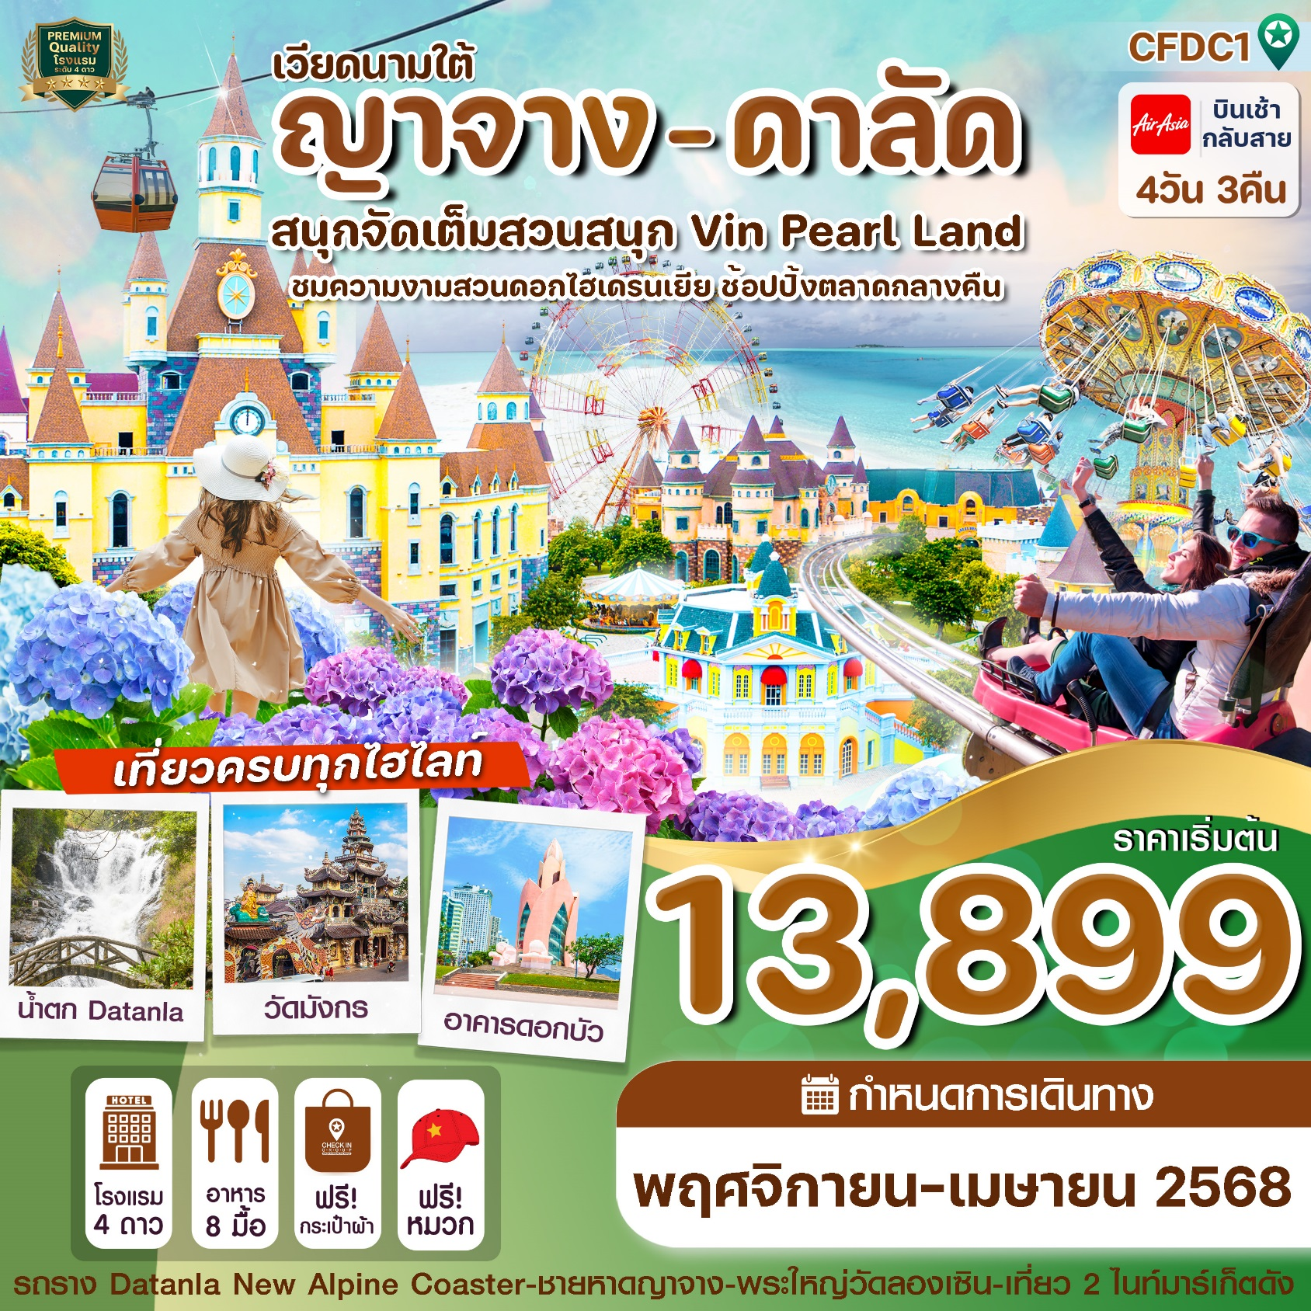

**✅ ขอพรเจ้าแม่กวนอิม วัดมังกร เมืองดาลัด**

**✅ ถ่ายภาพในมุมสุดว้าว กับสวนดอกไฮเดรนเยีย**

**✅ รถราง Datanla New Alpine Coaster ชมน้ำตกดาตันลา**  **✅ นั่งกระเช้าข้ามทะเล เที่ยวสวนสนุก VIN PEARL LAND ญาจาง**

**✅ ไหว้พระขอพรองค์พระใหญ่ที่ วัดลองเซิน (Long Son Pagoda)**

**✅ ถ่ายรูปอาคารดอกบัว จุดแลนด์มาร์ค พร้อมเดินเที่ยวชายหาดเมืองญาจาง**

**✅ เที่ยว 2 ไนท์มาร์เก็ตดัง ของเวียดนาม ดาลัดไนท์มาร์เก็ต และ ญาจางไนท์มาร์เก็ต**

**✅ พักโรงแรมระดับ 4 ดาวทุกคืน / แถมฟรีหมวกเวียดนาม+กระเป๋าผ้า**

**กำหนดการเดินทาง: พฤศจิกายน 2567 – เมษายน 2568**

|  |  |  |  |
| --- | --- | --- | --- |
| **เส้นทางการบิน** | **เที่ยวบิน** | **เวลาออก-เวลาถึง** | **ระยะเวลาเดินทาง** |
| **ดอนเมือง-ญาจาง (DMK-CXR)** | FD646 | 07.55-09.55 | 2 ชั่วโมง |
| **ญาจาง-ดอนเมือง (CXR-DMK)** | FD647 | 10.25-12.30 | 2 ชั่วโมง |
| **กรณีลูกค้ามีซื้อตั๋วภายในประเทศ กรุณาสอบถามคอนเฟิร์มตารางการบินกับทางเจ้าหน้าที่อีกครั้ง**  **เที่ยวบิน, ราคาตั๋วและรายการอาจมีการเปลี่ยนแปลงได้ตามความเหมาะสม โดยมิต้องแจ้งให้ ทราบล่วงหน้า** | | | |

|  |  |  |  |  |  |
| --- | --- | --- | --- | --- | --- |
| **วันที่** | **รายการท่องเที่ยว** | **รายละเอียดอาหาร (8 มื้อ)** | | | **โรงแรมที่พัก**  **หรือเทียบเท่า** |
| เช้า | เที่ยง | เย็น |
| **1** | ดอนเมือง-ญาจาง-ออกเดินทางสู่เมืองดาลัด-วัดมังกร (Linh Phuoc)-สวนดอกไม้ (ไฮเดรนเยีย)-ดาลัดไนท์มาร์เก็ต  FD646 (07.55-09.55) | X | 🍽 | 🍽 | SANDALS FLORA HOTEL DALAT  ระดับ 4 ดาว  หรือเทียบเท่า |
| **2** | น้ำตกดาตันลา Datanla (ร่วมค่ารถรางไป-กลับ)-นั่งกระเช้าขึ้นเขา- ไหว้พระวัด Thien Vien Truc Lam-ออกเดินทางสู่เมืองญาจาง-วัดลองเซิน (Long Son Pagoda) – โบสถ์หิน - ญาจางไนท์มาร์เก็ต | 🍽 | 🍽 | 🍽 | MARIS HOTEL NHA TRANG  ระดับ 4 ดาว  หรือเทียบเท่า |
| **3** | นั่งกระเข้าข้ามทะเล เที่ยวสวนสนุก Vin Pearl-อิสระเที่ยวสวนสนุก-นั่งกระเข้ากลับตัวเมืองฐาจาง-อาคารดอกบัว (Tram Huong Tower) | 🍽 | X | 🍽 | MARIS HOTEL NHA TRANG  ระดับ 4 ดาว  หรือเทียบเท่า |
| **4** | ออกเดินทางกลับสู่กรุงเทพฯ (สนามบินดอนเมือง)FD647 (10.25-12.30) | 🍽 | X | X | ✈ |

|  |  |
| --- | --- |
| **วันที่ 1** | **ดอนเมือง-ญาจาง-ออกเดินทางสู่เมืองดาลัด-วัดมังกร (Linh Phuoc)-สวนดอกไม้ (ไฮเดรนเยีย)-ดาลัดไนท์มาร์เก็ต** |

06.30 น. คณะพร้อมกันที่ สนามบินดอนเมือง อาคารผู้โดยสารระหว่างประเทศ เคาน์เตอร์ สายการบิน THAI AIR ASIA FD โดยมีเจ้าหน้าที่คอยให้การต้อนรับและอำนวยความสะดวกในการเช็คอิน

07.55 น. นำท่านเดินทางสู่เมืองญาจาง โดยเที่ยวบินที่ FD646

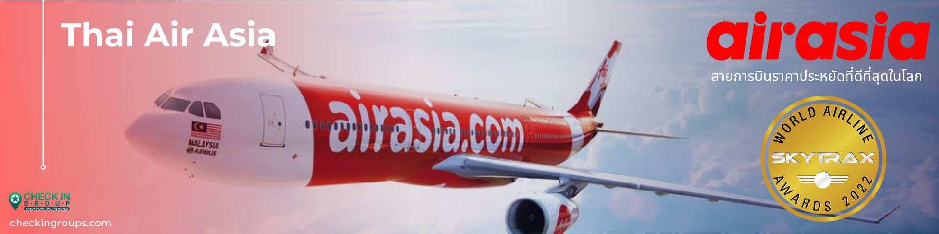

**09.55 น** เดินทางถึงสนามบิน Cam Ranh Airport Nha Trang (สนามบินเมืองญาจาง) นำท่านผ่านด่านตรวจคนเข้าเมืองและศุลกากร นำท่านขึ้นรถโค้ชปรับอากาศ

**เที่ยง รับประทานอาหารเที่ยง ณ ภัตตาคาร (1)**

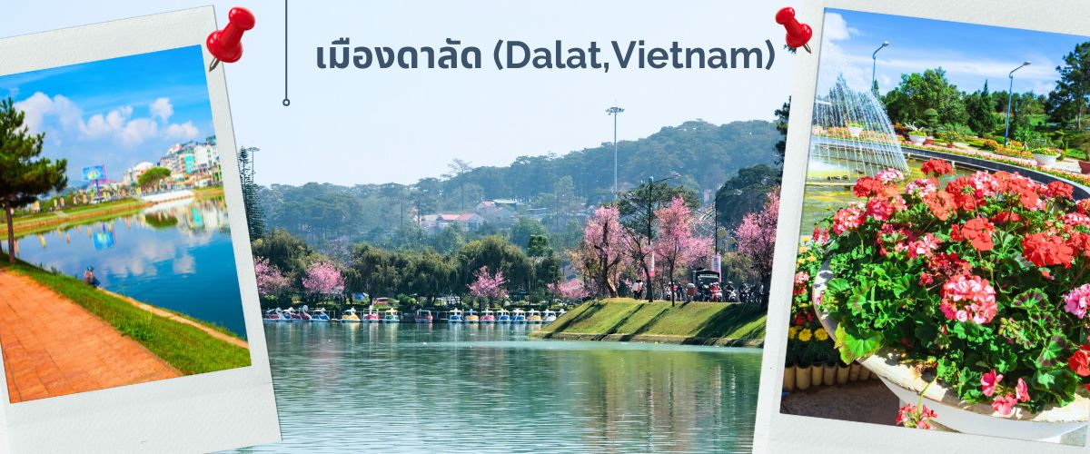**จากนั้นออกเดินทาง มุ่งหน้าสู่เมืองดาลัด โดยใช้เวลาเดินทางประมาณ 3.30 ชั่วโมง** (ระหว่างเส้นทางมีจุดแวะพักรถและจำหน่ายสินค้า) ดาลัดเป็นเมืองหลวงของจังหวัดเลิมด่ง และเป็นเมืองที่ใหญ่ที่สุดในภูมิภาคที่สูงตอนกลางของประเทศเวียดนาม มีความสูงจากระดับน้ำทะเลประมาณ 1,500 เมตร (4,900 ฟุต) มีอากาศเย็น โดยมีอุณหภูมิเฉลี่ย 18 ถึง 25 องศาเซลเซียส อุณหภูมิสูงสุดที่เคยเกิดขึ้นในด่าหลัต คือ 27 องศาเซลเซียส และต่ำสุดคือ 6.5 องศาเซลเซียส เป็นหนึ่งในเมืองท่องเที่ยวยอดนิยมในเวียดนาม

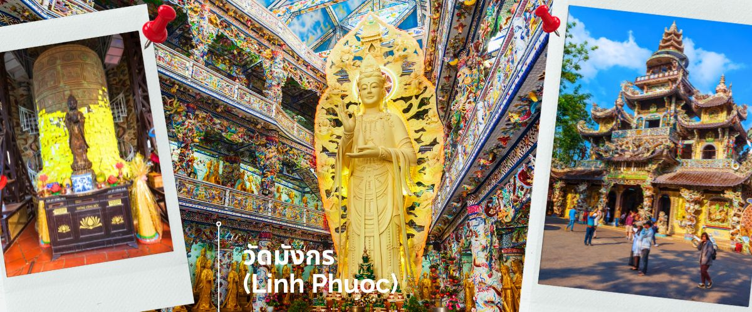เมื่อเดินทางถึงเมืองดาลัด นำท่านขอพร **วัดมังกร (Linh Phuoc)** เป็นอีกหนึ่งวัดที่เหล่าพุทธศาสนิกชนที่มีโอกาสเดินทางไปท่องเที่ยวที่ประเทศเวียดนามควรจะลองแวะไปเพื่อสักการะ สิ่งศักดิ์สิทธิ์ของที่นี่ ที่บอกได้เลยว่าเป็นอีกหนึ่งวัดในประเทศเวียดนามที่มีความสวยงามอย่างมากที่สำคัญตัวอาคารของวัดทำจากเศษกระเบื้อง เซรามิก และมีมังกรที่ทำขึ้นจากขวดเบียร์ จำนวน 12,000 ขวด บริเวณใกล้ๆยังสามารถชื่นชมทะเลสาบเล็กๆและสวนดอกไม้ที่มีความสวยงามทำให้รู้สึกถึงความสงบร่มเย็นในการอยู่ในบริเวณแห่งนี้ นอกจากนี้แล้วนั้นที่บริเวณวัดยังมีเจ้าแม่กวนอิมสีทององค์ใหญ่ที่ทำจากดอกไม้กระดาษ ที่มีความสวยงามให้เหล่าบรรดาผู้ศรัทธาได้ไปสักการะ

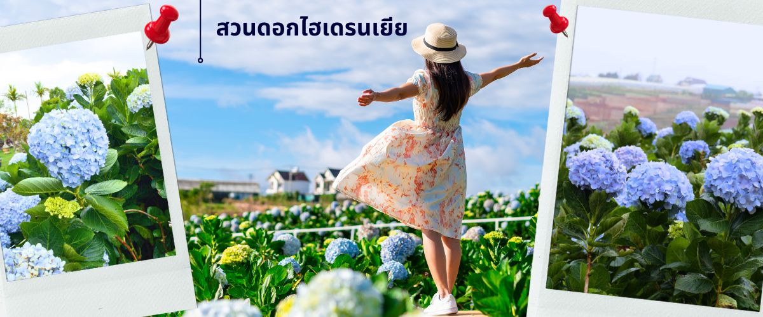นำท่านชมความสวยงามของ **สวนดอกไฮเดรนเยีย** ที่จะบานสะพรั่งให้นักท่องเที่ยวสามารถมาชมและถ่ายรูปสวยๆ ได้ตลอดทั้งปี เนื่องจากสภาพอากาศในดาลัดค่อนข้างเย็น และจะบานเต็มที่ในช่วงปลายปี ตั้งอยู่ที่ปลายสุดของทะเลสาบห่างออกจากตัวเมืองไปประมาณ 2 กิโลเมตร ด้วยสภาพอากาศที่หนาวเย็นทำให้ที่นี่สามารถปลูกดอกไม้หายากได้หลากหลายชนิด เช่น กุหลาบมิโมซ่า ดอกกล้วยไม้ป่า ดอกไฮเดรนเยีย ดอก Forget Me Not และ ดอกไม้อื่นๆ รวมกว่า 300 ชนิด

**ค่ำ รับประทานอาหารค่ำ ณ ภัตตาคาร (2)**

ตื่นตากับ **ตลาดดาลัดไนท์มาร์เก็ต หรือถนนคนเดินเมืองดาลัด** ตั้งอยู่ใจกลางเมืองดาลัด ตลาดเปิดทุกวัน เวลา 18:00-00:00 มีความเป็น Local ของกินราคาถูก มีร้านขายเสื้อกันหนาวสวยๆ ราคาไม่แพงหลายร้าน มีของซีฟู๊ด และร้านหม้อไฟ และสินค้าอื่นๆ อีกมากมาย

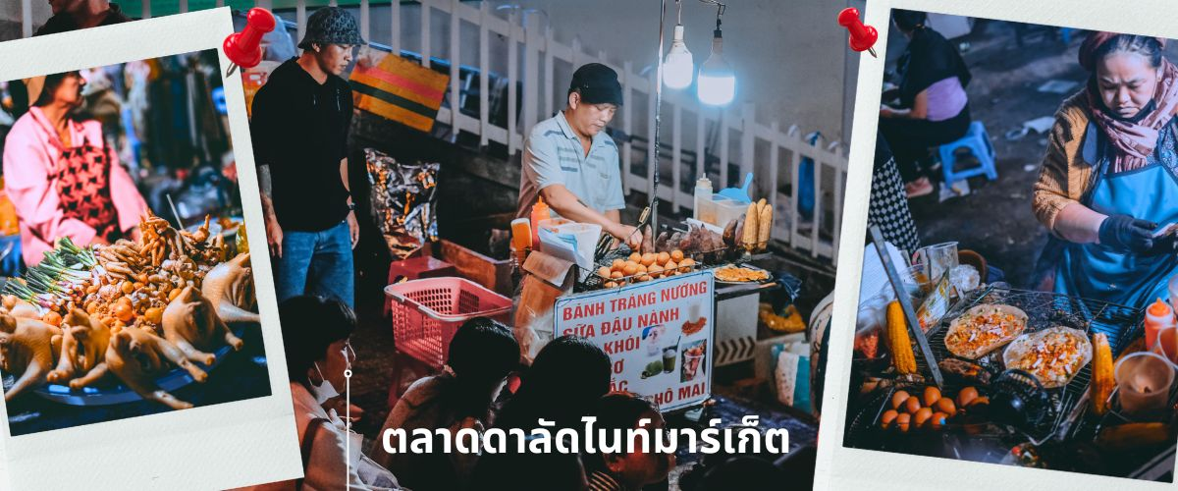**นำท่านเข้าสู่ที่พัก SANDALS FLORA HOTEL DALAT หรือเทียบเท่าระดับ 4 ดาว**

|  |  |
| --- | --- |
| **วันที่ 2** | **น้ำตกดาตันลา Datanla (รวมค่ารถรางไป-กลับ)-นั่งกระเช้าขึ้นเขา 1 เที่ยว- ไหว้พระวัดตั๊กลัม (Truc Lam) -ออกเดินทางสู่เมืองญาจาง-วัดลองเซิน (Long Son Pagoda) – โบสถ์หิน - ญาจางไนท์มาร์เก็ต** |

**เช้า รับประทานอาหารเช้า ที่ โรงแรม (3)**

พาท่านนั่งรถราง ชมบรรยากาศและความสวนงามของ **น้ำตกดาตันลา Datanla** เป็น**น้ำตก**ไม่ใหญ่มาก มีความสวยงดงามและมีหลายชั้น **น้ำตก**อายุกว่า 100 ปีแห่งนี้เต็มไปด้วยต้นไม้และดอกไม้สีสันหลากหลาย รายล้อมอยู่บริเวณรอบๆ ทางขึ้นไปยังตัวน้ำตก ถือเป็นน้ำตก 1 ใน 5 ที่มีความสวยงามที่สุดของเวียดนาม ระหว่างทางเดินไปที่น้ำตก จะผ่านบันไดหินที่ทอดตัวไปในป่าสน ประมาณ 200 ขั้น แต่ท่านยังสามารถใช้บริการ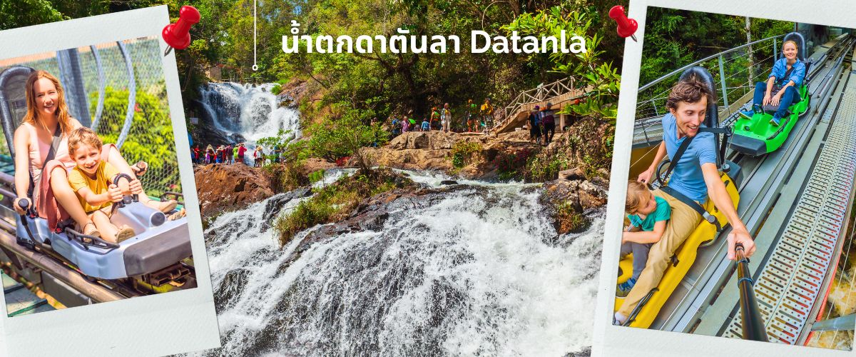ของรถราง Datanla New Alpine Coaster เพื่อลงไปชมความงามของน้ำตกได้อย่างรวดเร็ว และสนุกสนานอีกด้วย **(รวมค่าบริการทั้งไป-กลับ แล้ว)**

จากนั้นนำท่านขึ้นกระเช้า ไหว้พระที่ **วัดตั๊กลัม (Truc Lam)** วัดพุทธนิกายเซน โดยวัดแห่งนี้ถูกสร้างขึ้นในปี ค.ศ. 1993-1994 โดยพระอาจารย์ที่มีชื่อเสียงในพุทธศาสนานิกายเซน ซึ่งวัดนี้ได้มีการสนับสนุนจากรัฐบาลเวียดนาม ชาวเวียดนาม และผู้ที่มีจิตศรัทธา การออกแบบและก่อสร้างวัดนี้เป็นการผสมผสานระหว่างสถาปัตยกรรมแบบดั้งเดิมของเวียดนามและสถาปัตยกรรมแบบเซน โดยสร้างขึ้นเพื่อเป็นสถานที่ฝึกฝนและศึกษาในศาสนาพุทธ และเป็นสถานที่ปฏิบัติธรรมสำหรับพระสงฆ์และฆราวาสที่ต้องการเรียนรู้และฝึกฝนจิตใจ วัดแห่งนี้จึงเป็นศูนย์กลางพุทธศาสนานิกายเซนในเวียดนาม

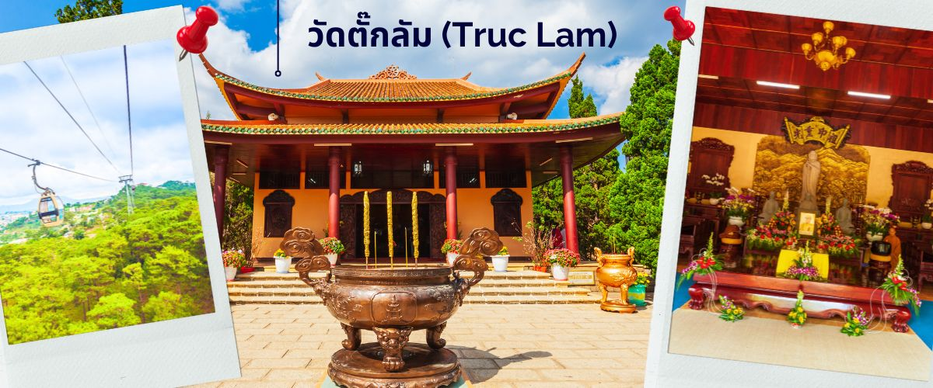**เที่ยง รับประทานอาหารเที่ยง ณ ภัตตาคาร (4)**

**แวะชมสินค้าร้านเยื่อไผ่ ได้เวลาอันสมควร นำคณะเดินทางมุ่งหน้าสู่เมืองญาจาง ใช้เวลาเดินทางประมาณ 3.30 ชั่วโมง**

นำท่านไหว้พระขอพรที่ **วัดลองเซิน (Long Son Pagoda)** วัดจีนเก่าแต่ตั้งอยู่เนินเขามังกร เป็นวัดพุทธมหายานเก่าแก่และใหญ่ที่สุดของเมืองญาจาง ประเทศเวียดนาม ที่วัดนี้มีจุดเด่นคือพระพุทธรูปองค์ใหญ่สีขาว สูงราว 14 เมตร การเที่ยวชมวัดลองเซินต้องเดินขึ้นบันได 152 ขั้น เพื่อไปนมัสการพระพุทธรูปองค์ใหญ่บนยอดเขาที่ประทับบนฐานดอกบัววัดนี้เป็นอีกหนึ่งไฮไลท์ที่ต้องแวะมาชมให้ได้ เพราะความสวยงามอลังการของตัววัดและวิวที่สามารถมองเห็นทั่วเมืองญาจางได้จากยอดเขา

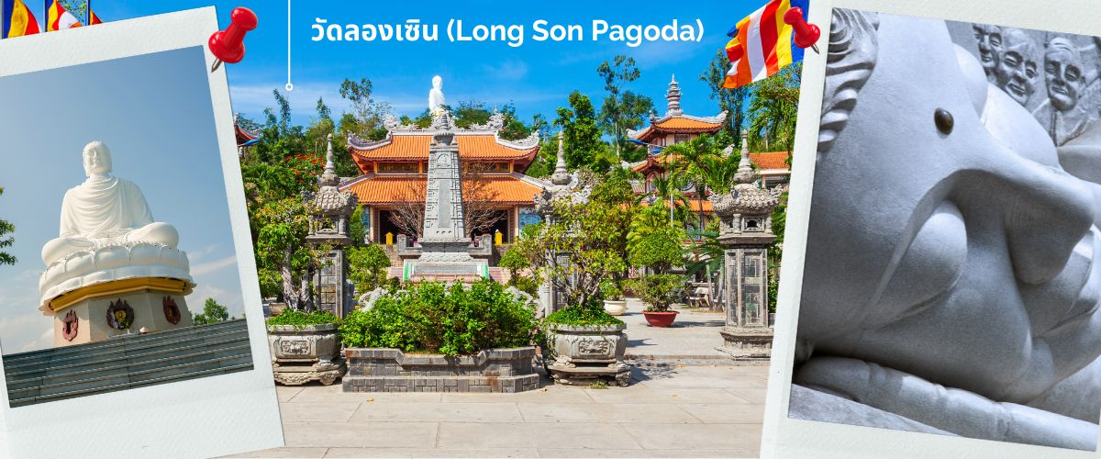

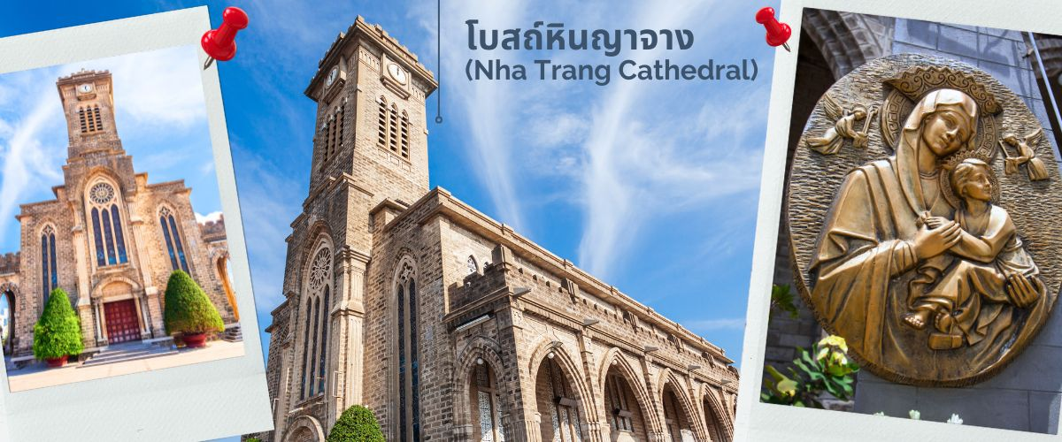พาท่านชม **โบสถ์หินญาจาง (Nha Trang Cathedral)** เป็นโบสถ์ที่ใหญ่ที่สุดในเมืองญาจาง ตั้งโดดเด่นอยู่บนเนินสูง 10 เมตร ห่างจากทะเลเพียงแค่ 1 กิโลเมตร โบสถ์หลังนี้ถูกสร้างขึ้นในสไตล์ฝรั่งเศสโกธิก ภายในโบสถ์ถูกตกแต่งด้วยกระจกสีที่มีสีสันสวยงาม พื้นที่ภายในโบสถ์จะมี 760 ตร.กม. สามารถบรรจุคนได้ถึง 600 คน ตัวโบสถ์ถูกสร้างด้วยบล็อกซีเมนต์ และใช้หินในการปูพื้น

**ค่ำ รับประทานอาหารค่ำ ณ ภัตตาคาร (5)**

ให้ท่านได้อิสระในการเดินเที่ยว และเลือกซื้อของฝากที่ **ตลาดญาจางไนท์มาร์เก็ต** ตั้งอยู่ใจกลางเมืองญาจาง ไม่ห่างจากชายหาดมากนัก ที่นี่เป็นตลาดขนาดเล็กที่เกิดจากการปิดถนน ให้นักท่องเที่ยวได้เดินเล่น และเลือกซื้อของฝากของที่ระลึก จนกลายเป็นแหล่งรวมนักท่องเที่ยว และวัยรุ่นในเมืองญาจาง ออกมาเดินเที่ยว และเลือกซื้อสินค้า กันอย่างคึกคัก

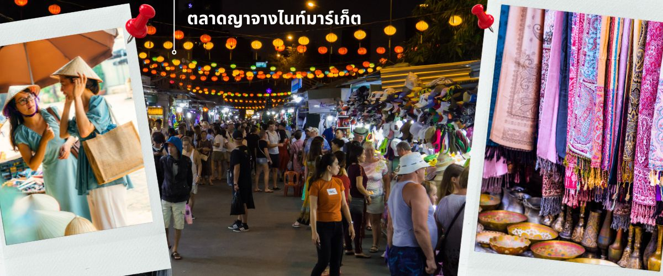**นำท่านเข้าสู่ที่พัก MARIS HOTEL NHA TRANG / SATA HOTEL NHA TRANG หรือเทียบเท่าระดับ 4 ดาว**

|  |  |
| --- | --- |
| **วันที่ 3** | **นั่งกระเช้าข้ามทะเล เที่ยวสวนสนุก Vin Pearl-อิสระเที่ยวสวนสนุก-นั่งกระเช้าากลับตัวเมือง**  **ญาจาง-อาคารดอกบัว (Tram Huong Tower)** |

**เช้า รับประทานอาหารเช้า ที่ โรงแรม (6)**

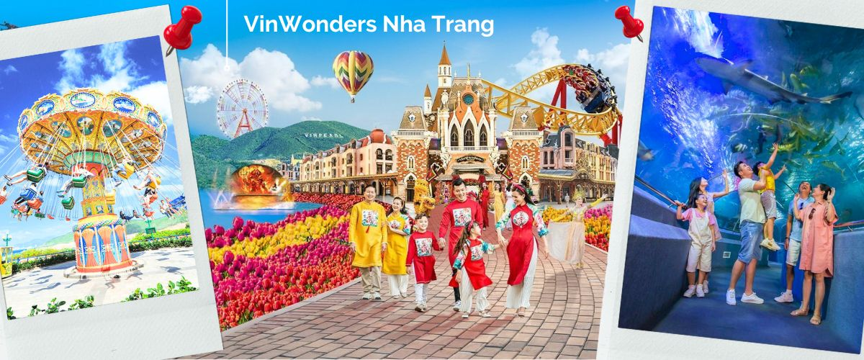นำคณะขึ้นกระเช้าข้ามทะเล เพื่อข้ามไปยังเกาะ Hon Tre **เที่ยวสวนสนุกวินวันเดอร์ (VinWonders Nha Trang) หรือ วินเพิร์ลแลนด์ ญาจาง (Vinpearl Land Nha Trang)** ซึ่งเป็นสวนสนุกขนาดใหญ่ที่ตั้งอยู่บนเกาะอีกฝั่งของเมืองญาจางใหญ่อลังการจนเราสามารถมองเห็นได้จากฝั่งชายหาดเมืองญาจาง นับเป็นสวนสนุกที่มีชื่อเสียงจากทั้งชาวเวียดนาม และชาวต่างชาติ และเป็นอีก 1 กิจกรรมที่ไม่ควรพลาด เพื่อคุณมาเยื่อนเมืองญาจาง โดยแบ่งพื้นออกเป็น 6 โซนหลัก 1.Fairy Land 2.Adventure Land 3.King Garden 4.World Garden 5.Sea World 6.Tropical Paradise **(ค่าทัวร์รวมค่าบัตรและเครื่องเล่นเรียบร้อยแล้ว)**

**เที่ยง อิสระอาหารเที่ยง เพื่อความสะดวก ในการเที่ยวชมสวนสนุก**

**ได้เวลาอันสมควรเดินทางด้วยกระเช้าข้ามทะเล กลับมายังตัวเมืองญาจาง**

นำท่านชม **ชายหาดเมืองญาจาง และ Tram Huong Tower อาคารดอกบัว** เป็นสัญลักษณ์ของเมืองญาจาง ซึ่งมีส่วนส่งเสริมภาพลักษณ์ของเมืองชายฝั่งให้กับนักท่องเที่ยวทั้งในและต่างประเทศ ตัวอาคารมีจุดเด่นเป็นสถาปัตยกรรมจำลองรูปทรงดอกบัวที่สวยงาม เป็นอีกหนึ่งแลนด์มาร์คที่อยู่บนหาดญาจาง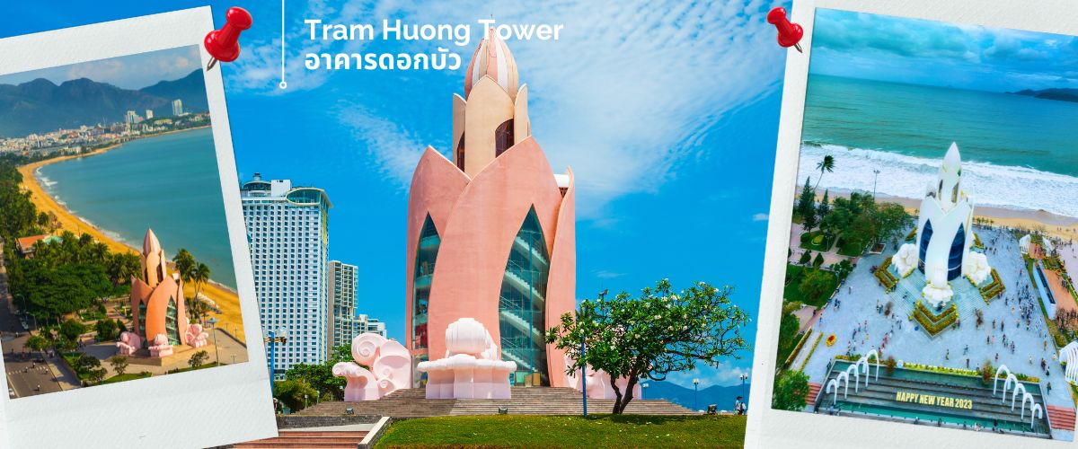

**ค่ำ รับประทานอาหารค่ำ ณ ภัตตาคาร (7)**

**นำท่านเข้าสู่ที่พัก MARIS HOTEL NHA TRANG / SATA HOTEL NHA TRANG หรือเทียบเท่าระดับ 4 ดาว**

|  |  |
| --- | --- |
| **วันที่ 4** | **ออกเดินทางกลับสู่กรุงเทพฯ (สนามบินดอนเมือง)** |

**เช้า รับประทานอาหารเช้า ที่ โรงแรม (8)**

**ได้เวลาอันสมควร นำท่านเดินทางไปยังสนามบินญาจาง เพื่อเดินทางกลับ**

**10.25 น. เหินฟ้าสู่กรุงเทพฯ โดยสายการบิน THAI AIRASIA เที่ยวบินที่ FD647**

**12.30 น. เดินทางถึงสนามบินดอนเมืองด้วยความประทับใจ**

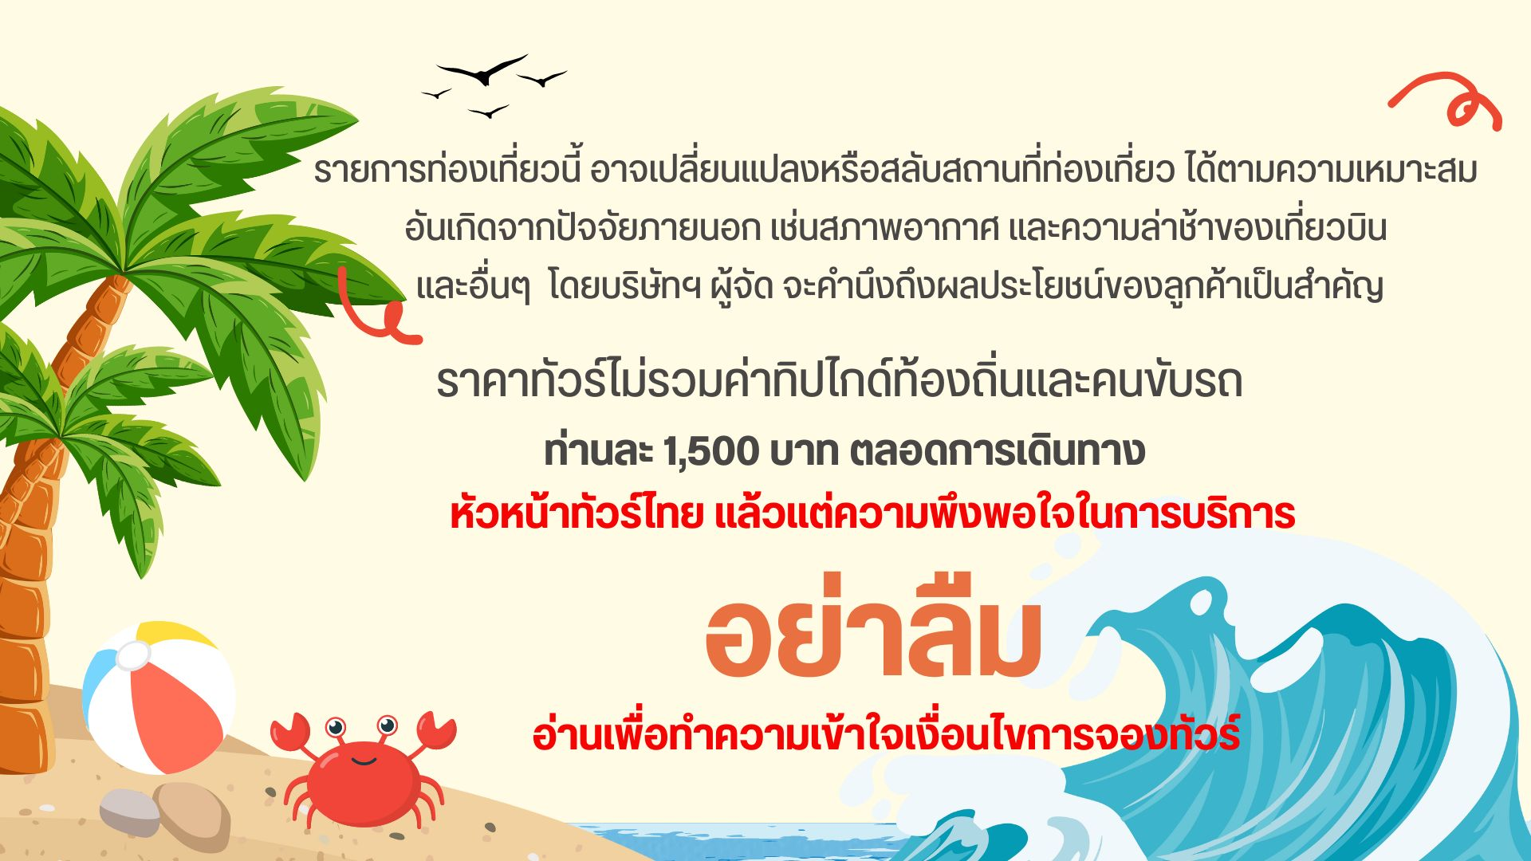

**อัตราค่าบริการ**

|  |  |  |
| --- | --- | --- |
| **วันที่เดินทาง** | **ห้องเตียงคู่ นอน 2-3 ท่าน**  **เด็กมีเตียงพัก 3 ท่าน** | **พักเดี่ยว** |
| **พฤศจิกายน 2567** | | |
| **1-4 พฤศจิกายน 2567** | **14,899 บาท** | **4,900 บาท** |
| **8-11 พฤศจิกายน 2567** | **14,899 บาท** | **4,900 บาท** |
| **15-18 พฤศจิกายน 2567** | **14,899 บาท** | **4,900 บาท** |
| **22-25 พฤศจิกายน 2567** | **14,899 บาท** | **4,900 บาท** |
| **29 พฤศจิกายน-2 ธันวาคม 2567** | **14,899 บาท** | **4,900 บาท** |
| **ธันวาคม 2567** | | |
| **13-16 ธันวาคม 2567** | **14,899 บาท** | **4,900 บาท** |
| **30 ธันวาคม-2 มกราคม 2568** | **18,899 บาท** | **6,900 บาท** |
| **31 ธันวาคม-3 มกราคม 2568** | **18,899 บาท** | **6,900 บาท** |
| **มกราคม 2568** | | |
| **10-13 มกราคม 2568** | **14,899 บาท** | **4,900 บาท** |
| **17-20 มกราคม 2568** | **14,899 บาท** | **4,900 บาท** |
| **กุมภาพันธ์ 2568** | | |
| **21-24 กุมภาพันธ์ 2568** | **14,899 บาท** | **4,900 บาท** |
| **28 กุมภาพันธ์-3 มีนาคม 2568** | **14,899 บาท** | **4,900 บาท** |
| **มีนาคม 2568** | | |
| **7-10 มีนาคม 2568** | **14,899 บาท** | **4,900 บาท** |
| **14-17 มีนาคม 2568** | **14,899 บาท** | **4,900 บาท** |
| **21-24 มีนาคม 2568** | **14,899 บาท** | **4,900 บาท** |
| **28-31 มีนาคม 2568** | **14,899 บาท** | **4,900 บาท** |
| **เมษายน 2568** | | |
| **4-7 เมษายน 2568** | **15,899 บาท** | **4,900 บาท** |
| **12-15 เมษายน 2568** | **18,899 บาท** | **4,900 บาท** |
| **13-16 เมษายน 2568** | **18,899 บาท** | **4,900 บาท** |
| **14-17 เมษายน 2568** | **18,899 บาท** | **4,900 บาท** |
| **26-29 เมษายน 2568** | **13,899 บาท** | **4,900 บาท** |
| **27-30 เมษายน 2568** | **13,899 บาท** | **4,900 บาท** |
| **ราคาเด็กอายุไม่ถึง 2 ขวบ = Infant 3,000 บาท** | | |



